**Ústav dějin umění Akademie věd ČR**

***Dějiny českého výtvarného umění*, nakl. Academia, Praha**

díl I, *Od počátků do konce středověku*, 1984

díl II, *Od počátků renesance do závěru baroka*, 1989

díl III, *1780-1890*, 2001

díl IV, *1890-1938*, 1998

díl V, *1939-1958*, 2005

**díl VI, *1958-2000*, 2007**

Další projekty:

***Nová encyklopedie českého výtvarného umění***, ed. Anděla Horová, 1995;

***Dodatky***, 2006 – umělecké topografie Prahy, Moravy a Slezska

Časopisy: *Umění*, *Estetika* aj.

Autoři píšící o současném českém umění - výběr:

Polana Bregantová, Lenka Bydžovská, Antonín Dufek, Pavel Halík, Jiří Hilmera, Dagmar Koudelková, Petr Kratochvíl, Vojtěch Lahoda, Terezie Petišková, Eva Petrová, Marie Platovská, Rostislav Švácha (hlavní editor) a jiní.

**Ukázky:**

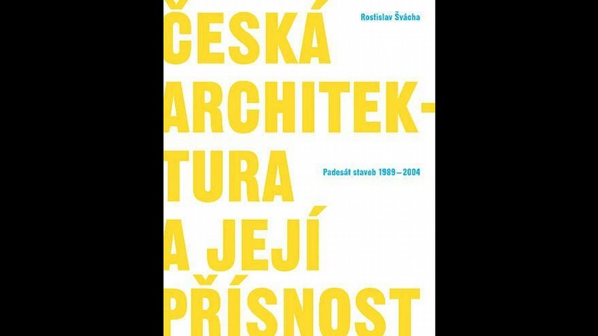

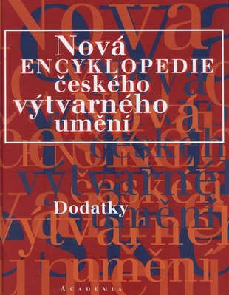

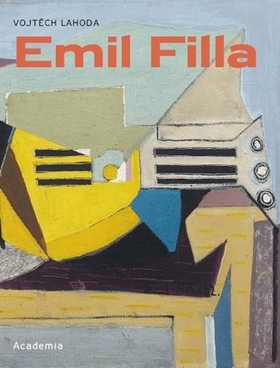

**Příklad zastoupení ČVU po 1945 v rámci Katedry dějin umění FF UP Olomouc**

Seznam rigorózních a disertačních prací

**2000** Pavel Šopák, *Opavská architektura let 1800 – 1950*. Rigorózní práce. Vedoucí: doc. PhDr. Rostislav Švácha, CSc.

**2001** Martin Pavlíček, *Severin Tischler*. Disertační práce. Vedoucí: prof. PhDr. Milan Togner

**2002** Ondřej Jakubec, *Kulturní prostředí a mecenát olomouckých biskupů ve 2. polovině 16. století. Disertační práce*. Vedoucí: prof. PhDr. Ivo Hlobil, CSc.

**2003** Vladan Antonovič, *Grafická sbírka Antona Roschmanna. Alegorické zobrazení v grafických uměních. Relativizující element a médium s ohledem na jeho společenské poselství*. Disertační práce. Vedoucí: prof. PhDr. Milan Togner.  
Ivana Panochová, *Mezi zbraněmi vlčí můzy*. doplnit

**2004** **Veronika Wolf, *Československá účast na Benátském bienále v letech 1920 – 1970*. Rigorózní práce**. Vedoucí: doc. PhDr. Pavel Štěpánek, Ph.D. /**knižní vydání 2005** jako 1. sv. edice *Thesis historiae artium*/

Jan Chlíbec, *Italské renesanční sochařství v českých státních a soukromých sbírkách*. Disertační práce. Vedoucí: prof. PhDr. Ladislav Daniel, Ph.D.

Martin Horáček, *Neorenesance (úvahy o syntéze)*. Disertační práce. Vedoucí: prof. PhDr. Rostislav Švácha, CSc.

**2005** Veronika Štěpánková, *Malířská tvorba Carpofora Tencally na Moravě v kontextu jeho celoživotního díla*. Rigorózní práce. Vedoucí: prof. PhDr. Milan Togner.

Zuzana Bartošová, *Neoficiálna slovenská výtvarná scéna sedemdesiatych a osemdesiatych rokov 20. storočia*. Disertační práce. Vedoucí: doplnit

**2006** Tomáš Knoflíček, *Nástěnná malba na Moravě a ve Slezsku za vlády Lucemburků*. Disertační práce. Vedoucí: prof. PhDr. Milan Togner.  
Pavel Šopák, *Klasicistní architektura Opavy let 1780 – 1850*. Disertační práce. Vedoucí: prof. PhDr. Rostislav Švácha, CSc.

**2007** Markéta Svobodová, *Bauhaus a kultura v Československu v 1919 - 1939.* Disertační práce. Vedoucí: prof. PhDr. Rostislav Švácha, CSc.

**2008** Pavel Panoch, *Kult sv. Jana Nepomuckého v barokním umění východních Čech. Historie, ikonografické okruhy, donátorské pozadí*. Disertační práce. Vedoucí: doc. PhDr. Vladimír Hrubý   
Vladislava Říhová, *Sochařská výzdoba manýristické části zámku v Moravské Třebové*. Disertační práce. Vedoucí: prof. PhDr. Ladislav Daniel, Ph.D.  
Petr Balcárek, *České země a Byzanc,Problematika byzantského uměleckohistorického vlivu.* Disertační práce. Vedoucí: prof. PhDr. Jan Bouzek, DrSc.  
Jana Zapletalová, *Andrea Lanzani, 1641-1712.* Disertační práce. Vedoucí: prof. PhDr. Ladislav Daniel, Ph.D.  
Helena Zápalková, *Jiří Antonín Heinz (1698-1759).* Disertační práce. Vedoucí: prof. PhDr. Milan Togner

**Akademie výtvarných umění v Praze**Vědeckovýzkumné pracoviště (dějin umění)

Vědecko-výzkumné pracoviště AVU (VVP AVU) je centrem základního vědeckého výzkumu, zpracování pramenné dokumentace, kritického zhodnocení a reinterpretace českého výtvarného umění po roce 1945 až do současnosti, se zaměřením na interdisciplinární přesahy,

ředitel: Jiří Ševčík

vědečtí pracovníci**:** Tomáš Dvořák, Eva Krátká, Václav Magid, Monika Mitášová, Pavlína Morganová, Terezie Nekvindová, Dagmar Svatošová

VVP AVU bylo založeno v roce 1997 díky podpoře MŠMT ČR na posílení vědy a výzkumu na vysokých školách. Od svého vzniku provádí komplexně vedený vědecký výzkum českého poválečného a současného umění, zaměřený zejména na základní prameny, jejich shromažďování a následnou kritickou analýzu. Cílem VVP AVU je přispět nejen k rozvoji poznání lokálního vývoje dějin výtvarného umění, ale také k jeho uvedení do širších mezinárodních souvislostí.   
Dosud hlavním výstupem výzkumné práce je souborná antologie textů

***České umění 1938-1989, programy, kritické texty, dokument****y*, Academia, Praha 2001.

Je první textovou příručkou o vývoji českého moderního umění, uměnovědné teorie a kritiky, určenou jako základní studijní pramen pro odbornou veřejnost a studenty vysokých škol. V návaznosti vznikl i její cizojazyčný výběr, vydaný v německém jazyce pod názvem *Utopien & Konflikte* roku 2007 nakladatelstvím Hatje Cantz.

Kontinuálně na VVP AVU vzniká dokumentační centrum s archivem textového a vizuálního materiálu. On-line přístupná je [bibliobáze - databáze bibliografických údajů](http://vvp.avu.cz/bibliobaze/search) k českému umění a projekt [i-datum - databáze současného umění](http://vvp.avu.cz/idatum/search).

V současnosti je zde řešen výzkumný záměr České umění v období post-socialistické transformace (1980-2005), [MSM6046144601](http://aplikace.isvav.cvut.cz/researchPlanDetail.do;jsessionid=25F65D3D507F42C03E4726134EE2F1D8?rowId=MSM6046144601).

Zdroj – webové stránky: [vvp.avu.cz](http://vvp.avu.cz/)

Ukázky:

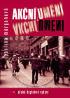

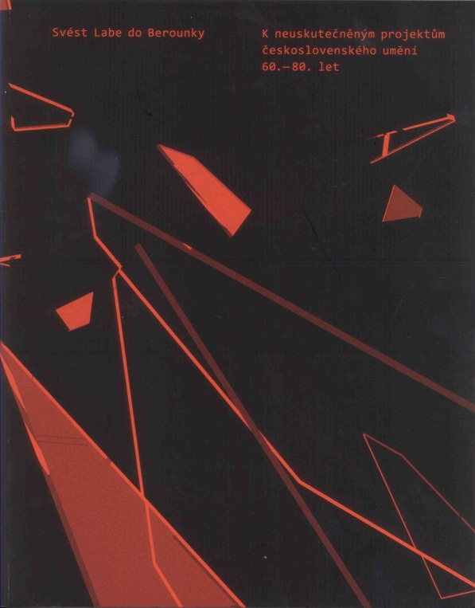

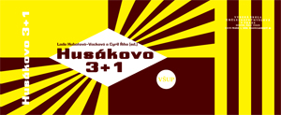

**Vysoká škola uměleckoprůmyslová (VŠUP) v Praze, Katedra dějin umění a estetiky**

vedoucí katedry: Jindřich Vybíral

pracovníci: Milena Bartlová, Karel Císař, Lada Hubatová-Vacková, Martina Pachmannová, Pavla Pečinková, Cyril Říha, Zuzana Štefková

**Galerie hlavního města Prahy**

***České umění 1900–1990 ze sbírek Galerie hl.m. Prahy***. Stálá expozice, Dům U Zlatého prstenu. Autoři: Lenka Bydžovská, Karel Srp, Vojtěch Lahoda. 1998

***Akce, slovo, pohyb, prostor. Experimenty v umění 60. let****.* Městská knihovna. Autor: Vít Havránek. 1999

***Bruselský sen. Československá účast na světové výstavě Expo 58 v Bruselu a životní styl první poloviny 60. let***. Městská knihovna. Kurátorky: Vanda Skálová, Daniela Kramerová. 2008

***Po sametu. Současné české umění s přesahy do minulosti***. Dlouhodobá expozice v Domě U Zlatého prstenu. Kurátoři: Sandra Baborovská, Karel Srp. 2009

***Tenkrát na Východě. Češi očima fotografů 1948–1989***. Dům U Kamenného zvonu Kurátoři: Vladimír Birgus, Tomáš Pospěch. 2009

***Roky ve dnech. České umění 1945–1957****.* Městská knihovna. Autorka: Marie Klimešová. 2010

**Stálé expozice (Čechy)  
Národní galerie v Praze   
Galerie hl. města Prahy  
Galerie moderního umění Hradec Králové**

NG, Veletržní palác: *Umění 20. a 21. století*

GHMP, Dům U Zlatého prstenu: *Po sametu*

GMU: *České výtvarné umění 20. století*

Dále např. prezentace sbírek GASK – Galerie Středočeského kraje v Kutné Hoře, stálá výstava Galerie umění v Karlových Varech aj.

**Moravská galerie v Brně  
Dům umění města Brna  
Muzeum města Brna**

časopisy: ***Bulletin Moravské galerie v Brně****, Forum brunense*

**výstavy MG:**

*Příjemné závislosti. Inscenovaná fotografie 70. let* (2009);

*Skupina Plakát 1962-1969* (2009);

*Třetí strana zdi* (2008);

*Pole tvůrčí a válečná* (2008);

*České a slovenské sklo v exilu* (2007);

*Český filmový plakát 1945-2000* (2006)

**výstavy DUMB:**

*100 let Domu umění města Brna* (2010);

*Česká malba generace 90. let* (2010)

**výstavy MMB:**

*Brněnská osmdesátá* (2010);

*Z brněnské malby 60. let* (2005)

**Galerie výtvarného umění na Moravě**

**KGVU Zlín:**

Časopisy a publikace:

*Prostor Zlín* (od 1993),

*Nový zlínský salon* (od 1996),

*50 let zlínské galerie* (2003)

**Muzeum umění Olomouc:**

*Oznámení o Ikarově letu. Olomoucká šedesátá léta v zrcadle výtvarné kultury* (1998),

*Skleník. Kapitoly z dějin olomoucké výtvarné kultury 1969–1989* (2009-2010)

*Nechci v kleci! České a slovenské umění 1970–1989 ze sbírek Muzea umění Olomouc* (2008)

**Některé další badatelsky významné projekty**

***Alternativní kultura. Příběh české společnosti 1945-1989****.* Editor: Josef Alan. NLN, Praha 2001.

***Československý socialistický realismus*.** Galerie Rudolfinum, Praha 2002. Autorka: Terezie Petišková.

*Primary documents. A sourcebook for Eastern and Central European art since the 1950´s.* Museum of Modern Art, New York 2002. Editoři: Laura Hoptman, Tomáš Pospiszyl.

***Umění je abstrakce. Česká vizuální kultura 60. let***. Jízdárna Pražského hradu, Praha 2003. Autor: Zdenek Primus.

*UB 12. Studie, rozhovory, dokumenty.* Editoři: Milena Slavická, Jiří Šetlík. Gallery, Praha 2006.

*Husákovo 3+1. Bytová kultura 70. let.* VŠUP, Praha 2007. Autoři: Lada Hubatová-Vacková, Cyril Říha.

***Symboly obludností. Mýty, jazyk a tabu české postavantgardy 40.-60. let*.** Malvern, Praha 2009. Autoři: Marie Langerová, Josef Vojvodík, Anja Tippnerová, Josef Hrdlička.

***Česká fotografie 20. století*.** Autoři: Vladimír Birgus, Jan Mlčoch. Kant, Praha 2010. (Výstava v Praze 2005 - Uměleckoprůmyslové muzeum a GHMP.)

**Časopisy o umění**

[Architekt](http://www.architekt-casopis.cz/)

[Art+Antiques](http://www.artantiques.cz/)

[Ateliér](http://www.atelier-journal.cz/portal/index.php)

[Era 21](http://www.era21.cz)

[Koncept](http://www.casopis-koncept.cz)

[Revue Art](http://www.woxart.com/revueart.php?item_id=21&aktual)

[Umělec](http://www.divus.cz/umelec/)

[Umění](http://www.umeni-art.cz/)

[Zlatý řez](http://www.zlatyrez.cz)

[Zprávy památkové péče](http://www.npu.cz/pp/zpp)